Open kruidenwagen GW 8x5-2

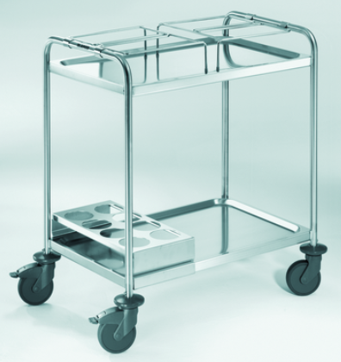

Afmetingen
Lengte : 900 mm
Breedte : 600 mm
Hoogte : 950 mm

Uitvoering

Opbouw
De kruidenwagen is vervaardigd van stabiel ronde buis 25mm, CNS 18/10. Hiertussen zijn twee naadloos geperste bladen, 800x500mm gelast, voorzien van een verhoogde profielrand rondom.
Het bovenblad is voorzien van twee houders uit rond materiaal, voor de plaatsing van kruidenbakken. Of voor het inzetten van norm bakken 4x 1/3 of onderverdeling met 1/6 en 1/9, max. 150mm diep. Het onderste blad heeft een opstand met 8 uitsparingen voor kruidenflessen.

Ergonomie
De wagen heeft aan beide zijden een duwbeugel.
Verrijdbaar d.m.v. 4 kunststoffen zwenkwielen, roestvrij volgens DIN 18867-8, diameter 125mm, waarvan 2 met rem.
Op de hoeken zijn ronde stootrubbers aangebracht.

Technische gegevens
Materiaal : RVS 18/10
Gewicht : 21 kg
Capaciteit : 16 kruidendozen
4 RVS inzetbakken GN 1/3-150 (5,7 liter),
of onderverdeling met GN 1/6 en GN 1/9
Bijzonderheid : de houders op het bovenblad van stevig rond materiaal.
Zonder toebehoren.

Fabricaat

Fabrikant : B.PRO
Model : GW 8x5-2
Artikelnummer : 569790

